淮南市市场监督管理局
行政处罚决定书
淮田市监处罚〔2024〕476号

当事人：田家庵区蓓娜化妆品经营部
主体资格证照名称：营业执照
统一社会信用代码（注册号）：92340403MA2WWEN334
类型：个体工商户
营业场所：田家庵区前锋一村35号楼
经营者：何*乐
经营者身份证号码：*********************
联系电话：************
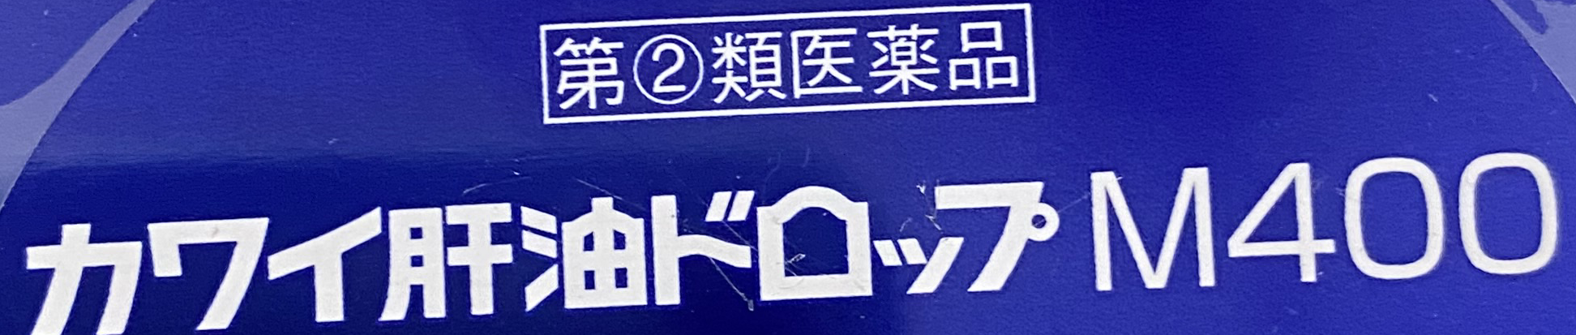
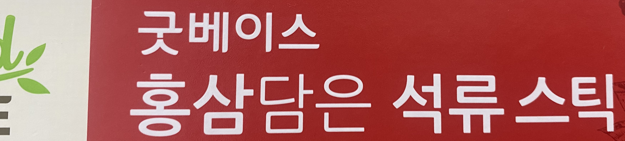
案件来源、调查经过及采取行政强制措施的情况：2024年5月11日，执法人员接到举报后对位于淮南市田家庵区前锋小区24#柚东三单元一层西户的田家庵区蓓娜化妆品经营部进行现场检查，发现该店正在销售的带有“家族みんなのゼリー状ビタミン剤 ”有、 “ 字样的产品无中文标签,当事人涉嫌销售无标签进口食品。
经初步审查，当事人的行为涉嫌违反了《中华人民共和国食品安全法》第九十七条的规定，本局于2024年5月11日立案，并指派执法人员杨骏(执法证号∶12070430008)、刘葆(执法证号∶12070430065)负责对该案查处，现将办案人员变更为程振(执法证号∶12070430046)、王祥凤(执法证号∶12070430024)。2024年7月9日、8月28日在新淮市场监督管理所办公室依法对当事人进行了询问。
经查明，2024年4月22日我局接到投诉举报信，投诉举报人表示其在田家庵区蓓娜化妆品经营部购买了“进口便秘药、进口钙、进口维生素、进口石榴饮、进口食用酵素”商品共计花费818元，投诉举报人认为当事人销售上述产品存在违反食品、药品安全的违法行为，我局执法人员接到投诉举报信后于2024年5月11日对田家庵区蓓娜化妆品经营部进行现场检查，当事人货架上摆放了带有“家族みんなのゼリー状ビタミン剤 ”、 、
字样的无中文标签产品，执法人员对上述三种产品进行了扣押，未发现当事人店铺内存在投诉举报人所反映的“进口便秘药、进口食用酵素”产品，经询问得知，田家庵区蓓娜化妆品经营部由经营者何*乐的姐姐张*君负责经营管理，带有
字样的产品系张*君自行从韩国免税店以80元人民币每盒价格购进，带有“家族みんなのゼリー状ビタミン剤 ”、 、字样的产品系张*君自行从日本免税店以60元每盒价格购进，以75元每盒售出，上述两种带有日文的进口食品均售出一盒，共计150元,根据张*君供述，上述带有日文字样的两种产品分别购进5盒，带有
字样的产品购进3盒，货值金额共计990元，违法所得30元，带有 字样的产品当事人表示未进行售卖以赠品方式赠送购买人，当事人行为已构成销售无中文标签进口食品。
上述事实，主要有以下证据证明：
证据一、现场笔录一份，证明当事人销售无中文标签进口食品的事实；
证据二、询问笔录一份，证明当事人销售无中文标签进口食品的事实；
证据三、当事人的营业执照、经营者身份证复印件各一份，证明当事人的主体资格和身份；
证据四、授权委托书、受委托人身份证复印件各一份，证明受委托人的资格和身份。
证据五、现场检查照片7张，证明当事人销售无中文标签进口食品的事实；
以上证据均经过了当事人的确认。
本案采用扣押行政强制措施，对照行政机关移送涉嫌犯罪案件的标准，尚不够移送追诉当事人刑事责任的条件。
2024年10月31日，本局向当事人送达了淮南市市场监督管理局《行政处罚告知书》（淮市监田罚告〔2024〕263号），当事人在法定期限内未向本局提出陈述、申辩。
当事人的行为违反了《中华人民共和国食品安全法》第九十七条“进口的预包装食品、食品添加剂应当有中文标签；依法应当有说明书的，还应当有中文说明书。标签、说明书应当符合本法以及我国其他有关法律、行政法规的规定和食品安全国家标准的要求，并载明食品的原产地以及境内代理商的名称、地址、联系方式。预包装食品没有中文标签、中文说明书或者标签、说明书不符合本条规定的，不得进口。”之规定。
依据《中华人民共和国食品安全法》第一百二十五条第（二）款“违反本法规定，有下列情形之一的，由县级以上人民政府食品安全监督管理部门没收违法所得和违法生产经营的食品、食品添加剂，并可以没收用于违法生产经营的工具、设备、原料等物品；违法生产经营的食品、食品添加剂货值金额不足一万元的，并处五千元以上五万元以下罚款；货值金额一万元以上的，并处货值金额五倍以上十倍以下罚款；情节严重的，责令停产停业，直至吊销许可证：（二）生产经营无标签的预包装食品、食品添加剂或者标签、说明书不符合本法规定的食品、食品添加剂”之规定，参照安徽省市场监督管理行政处罚裁量权基准（2023年版）第四章 食品安全类《中华人民共和国食品安全法》【128】第一百二十五条第一款“处五千元以上五万元”裁量基准的规定。
（二）符合下列情形之一的，从轻行政处罚，处五千元以上一万八千五百元以下罚款：
2.违法行为持续时间1个月以上2个月以下；”之规定，本局决定责令当事人改正违法行为，对当事人处罚如下：1、没收违法所得30元，2、罚款5000元。
当事人应当自收到本行政处罚决定书之日起十五日内，将罚没款缴至中国农业银行股份有限公司淮南分行（收款单位：淮南市田家庵区财政局；账号：12609001040020813；地址：淮南市田家庵区龙湖南路），或者通过安徽省统一公共支付平台电子支付系统缴纳（缴纳方式为：请访问安徽省政府服务网统一支付平台pay.ahzwfw.gov.cn）。到期不缴纳罚款的，依据《中华人民共和国行政处罚法》第七十二条的规定，本局将每日按罚款数额的百分之三加处罚款，并依法申请人民法院强制执行。
如不服本处罚决定，可在接到本处罚决定书之日起六十日内向淮南市人民政府申请行政复议，也可以于六个月内依法向淮南市田家庵区人民法院提起行政诉讼。申请行政复议或者提起行政诉讼期间，行政处罚不停止执行。

淮南市市场监督管理局
2024年11月15日

（市场监督管理部门将依法向社会公示本行政处罚决定信息）
本文书一式二份，一份送达，一份归档，由办案机构留存 。

